Schooljaarplan 2023-2024
Techniekcollege Parkstad Limburg

Datum | 26-6-2023
Opsteller | A. El Ouazghari
Fase besluitvorming | Fase 1: CvB
Voorgenomen besluit CvB | [Akkoord CvB]
Instemming MR | 12-9-2023
Definitief besluit CvB | [Besluit CvB]

Voorwoord
In dit schooljaarplan geeft het Techniekcollege Parkstad Limburg (TCPL) aan alle schoolinterne betrokkenen, externe belangstellenden en belanghebbenden een overzicht van de geplande activiteiten en te ondernemen acties, onder andere n.a.v. resultaten uit schooljaar 2022-2023.

Amine Elouazghari

Inhoud
1. Schoolbeschrijving 4
1.1 Visie/missie 4
1.2 Werkwijze 4
1.3 Strategisch beleid 4
2. Primaire onderwijsproces 5
a. Aantal en verdeling leerlingen 5
b. Voedingsgebied 6
c. Doorstroom bovenbouwsucces 9
d. Profiel-/sectorkeuze 10
e. Burgerschap 10
f. CE gemiddeld 11
g. SE-CE 12
h. Slaagpercentage 13
i. Aansluiting vervolgonderwijs 13
j. Examen hoger niveau 14
k. Taalvaardigheid Nederlands 14
l. Tevredenheid leerlingen 17
m. Schoolklimaat en veiligheid (S & V) 18
n. Tevredenheid ouders 20
o. Beschrijving en realisatie stelsel van Kwaliteitszorg (PDCA-cyclus, risico’s) 20
p. Onderwijsontwikkeling 21
Sterk Techniek Onderwijs 21
q. Samenhang Strategienota, Ankerpunten BCPL, NPO 24
4. Leermiddelen en ICT 25
5. Personeel 25
5.1 Duurzame inzetbaarheid 25
5.2 Scholing/deskundigheidsbevordering 25
5.3 Gesprekkencyclus 25
5.4 Kwaliteit en welbevinden personeel 25
5.5 Verzuimcijfers 26
6. Leerling administratie 26
6.1. Rooster en jaarplanning 26
6.2 Examen en PTA 27
7. Financiën 27
7.1 Personele begroting en formatieplan 27
7.2 Materiele begroting 27
7.3 Investeringen 27
7.4 Vrijwillige ouderbijdrage 28
8. PR Techniekcollege 2023-2024 29
9. Dagelijkse organisatie, Arbo en veiligheid 30
9.1 Arbo 30
9.2 Sociale veiligheid 30

1. Schoolbeschrijving
Het Techniek College Parkstad Limburg (TCPL) is onderdeel van twee stichtingen te weten: Stichting Voortgezet Onderwijs Parkstad Limburg (SVOPL) en Stichting Limburgs Voortgezet Onderwijs (LVO). Het TCPL biedt techniekonderwijs aan voor het derde en vierde leerjaar VMBO Basis en VMBO Kader. Onze leerlingen hebben de eerste twee leerjaren voornamelijk doorgebracht op de locaties: Herle, Emma, Brandenberg en Holz.
TCPL biedt onderwijs in de bovenbouw van het VMBO met de volgende profielen:
- Produceren Installeren en Energie(PIE)
- Mobiliteit en Transport (M & T)
- Bouw Wonen en Interieur(BWI)

Met dit opleidingsaanbod wil TCPL een essentiële bijdrage leveren aan de sociaal, maatschappelijke en economische ontwikkeling in de regio. Het bieden van kwalitatief goed onderwijs is een vereiste waarbij TCPL uit gaat van de ontwikkelmogelijkheden van de leerlingen. TCPL vindt het belangrijk dat onderwijs gegeven wordt in een omgeving die beschikt over uitstekende en moderne faciliteiten.
Het TCPL bereidt de leerling voor op een vervolgopleiding en besteedt aandacht aan goed burgerschap in een breed perspectief.
Dit doet het Techniekcollege door:
- De leerling en zijn toekomst in de eigen en mogelijkheden biedende regio Parkstad centraal te stellen;
- Ruimte te creëren voor de leerling om op zoek te gaan naar ambitie, talent en eigen verantwoordelijkheid;
- Een optimale doorstroom binnen techniek na te streven;
- Professioneel personeel, dat handelt op basis van het principe competentie, autonomie en relatie.

1.1 Visie/missie
a. Missie
Samen zorgen we voor passende aandacht in een onderwijsomgeving gericht op techniek. Met het oog steeds gericht op kansen.

b. Visie
We helpen onze leerlingen verantwoorde keuzes te maken, het opdoen van theoretische en vaktechnische kennis met het oog op keuzes voor hun toekomst. Dit ondersteunen we met passende aandacht en begeleiding. We streven naar optimale ontwikkeling binnen gegeven mogelijkheden. We doen dit in een voortschrijdend afnemende, maar gedeelde, verantwoordelijkheid met de leerling en zijn ouder(s)/verzorger(s).
Succesbepalende factoren
Een betrokken team, dat de leerling centraal stelt. Medewerkers zijn professioneel, bereid tot ontwikkeling en samenwerking. Afspraken worden nagekomen, feedback wordt gegeven en ontvangen en successen worden gevierd. Aandacht is er voor de leerling, op zoek naar de intrinsieke motivatie.

1.2 Werkwijze
Met dit format wordt cyclisch een weergave van resultaten beoogd. Het schoolplan leidt tot dit schooljaarplan en ditzelfde format wordt ook voor het schooljaarverslag gebruikt.

1.3 Strategisch beleid
SVOPL en LVO hebben de strategie omarmt om een gezamenlijke bovenbouw vmbo-techniek in te richten. Gerealiseerd is dit, niet voor niets, in het gebouw waar ook het MBO-techniek is gehuisvest. De samenwerking met en doorstroming naar MBO wordt bevorderd. De regio Zuid-Limburg werkt gezamenlijk aan sterk techniek onderwijs (STO).
Het streven van de Parkstadscholen/directies/stichtingen is 1/3 deel van de bovenbouw leerlingen in de techniek op te leiden.

2. Primaire onderwijsproces
- Aantal en verdeling leerlingen

schooljaar | TCPL
 | totaal | BB | KB
2016-2017
2017-2018 | 270 | 136 | 134
2018-2019 | 266 | 129 | 137
2019-2020 | 256 | 146 | 110
2020-2021 | 203 | 112 | 95
2021-2022 | 170 | 83 | 87
2022-2023 | 165 | 86 | 79
2023-2024 | 167 | 79 | 88

Bij de start van TCPL (SVOPL/LVO) is afgesproken dat de vmbo locaties van het BcPL jaarlijks een doorstroom van 30% naar TCPL zouden realiseren. Dit percentage is het percentage leerlingen dat destijds op de betreffende locaties voor het profiel Techniek koos. Landelijk is dit 19%. We streven nu naar een gemiddelde verwijzing die duidelijk boven het landelijk gemiddelde moet liggen. Dit is realistischer.

 | aanmeldingen TcPL | totaal aanwezige | % naar tcpl
Holz | 7 | 88 | 7,95%
Herle | 25 | 157 | 15,9%
Herle/Pijler (inclusie) | 5 |  | nieuwe bron
EMMA | 29 | 141 | 20,56%
zittenblijvers LVO | 1
Brandenberg | 9 | 133 | 6,76%
Zij instroom SVOPL | 2
Zij instroom LVO | 3
Totaal | 81

De problematiek van de leerlingendaling is, in de afgelopen jaren vanaf de start van Techniekcollege, meermaals per schooljaar besproken tijdens overleg en studiedagen van het SD overleg en directies. Het team TCPL is er van doordrongen dat zij hier een rol in spelen en pakken deze op.

Factoren die een rol spelen bij het keuzeproces zijn oa:
- leerlingen (ondersteund door hun ouders) mogen in het LOB-traject eigen keuzes maken;
- de afstand tot de school is voor de doelgroep belangrijk: men kiest voor thuisnabij onderwijs;
- vak techniek een negatief imago;
- op de eigen vmbo locatie, het aanbod van D&P of E&O, vindt de leerling gemakkelijker;
- het teruglopend leerlingaantal in het algemeen(bij de hofleveranciers): zie tabel 2;

Tabel 2: Met uitzondering van de locatie Holz zien we het aantal leerlingen in leerjaar 2 de laatste 5 jaar dalen (leerlingen leerjaar 2 peildatum 31-7)

 | 2015-2016 | 2016-2017 | 2017-2018 | 2018-2019 | 2019-2020 | 2020-2021 | 2021-2022 | 2022-2023
Brandenberg | 197 | 167 | 149 | 170 | 106 | 133 | 147 | 133
Man | 99 | 92 | 84 | 80 | 56 | 62 | 74 | 70
Vrouw | 98 | 75 | 65 | 90 | 50 | 71 | 73 | 63
Herle | 123 | 136 | 138 | 153 | 157 | 155 | 148 | 157
Man | 72 | 81 | 88 | 92 | 85 | 85 | 78 | 86
Vrouw | 51 | 55 | 50 | 61 | 72 | 70 | 70 | 71
Holz | 106 | 136 | 108 | 96 | 78 | 66 | 69 | 88
Man | 51 | 78 | 67 | 49 | 47 | 36 | 35 | 45
Vrouw | 55 | 58 | 41 | 47 | 31 | 30 | 34 | 43

Hiermee is de terugloop van het aantal aanmeldingen voor TCPL gedeeltelijk te verklaren.
Echter, de terugloop in percentage is daarmee niet verklaard. In de laatste twee jaar is een duidelijke stabilisering te zien.

Doel/actie:
Leerlingenaantallen handhaven en/of groei middels activiteiten o.a. PSO lessen verzorgen op TCPL, met de techniekbus op weg, activiteiten voor de onderbouw, techdate, pitstop enz.
- Voedingsgebied

 | Aantal leerlingen in leerjaar 3 uit;
 | Heerlen | Brunssum | Landgraaf |  | Voerendaal | Nuth | Kerkrade | Hoensbroek |  | overige | totaal
2016-2017 | 63 | 19 | 10 |  | 2 | 4 | 20 | 11 |  | 12 | 141
2017-2018 | 36 | 16 | 17 |  | 1 | 4 | 26 | 11 |  | 13 | 124
2018-2019 | 44 | 23 | 19 |  | 1 | 2 | 21 | 14 |  | 16 | 140
2019-2020 | 27 | 16 | 19 |  | 0 | 4 | 16 | 10 |  | 15 | 107
2020-2021 | 25 | 23 | 6 |  | 0 | 4 | 15 | 9 |  | 18 | 100
2021-2022 | 22 | 12 | 7 |  | 2 | 1 | 20 | 3 |  | 14 | 81
2022-2023 | 17 | 13 | 17 | 3 |  | 2 | 13 |  | 14 | 10 | 89

Doel/actie:
Bijzonder zijn: Publiciteit en vooral mond op mondreclame mogelijk maken door zo veel mogelijk van de bovengenoemde doelstellingen uit te voeren.

Onderwijstijd school
Er worden minimaal 189 onderwijsdagen gepland en maximaal 12 schoolvrije dagen, naast de 55 vakantiedagen. De wettelijk voorgeschreven te realiseren onderwijstijd voor het vmbo is 3700 klokuren (1700 bovenbouw) te spreiden over 4 leerjaren.
De geplande onderwijstijd is ruimer dan de te realiseren onderwijstijd.

Geplande onderwijstijd per leerjaar schooljaar 2022-2023:
School | Leerjaar  1 | Leerjaar  2 | Leerjaar  3 | Leerjaar  4 | totaal
TCPL | x | x | 960 | 761 | 1721

Doel/actie:
6x per jaar lesuitval analyseren tijdens het MT-overleg. Indien er klassen te veel uitval hebben plan van aanpak maken voor de betreffende klassen.

- Doorstroom bovenbouwsucces
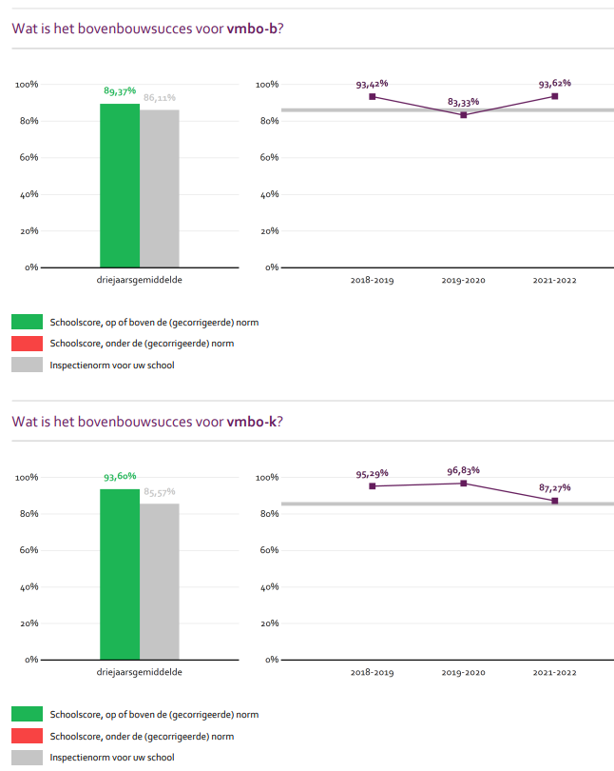

Doel/actie:
1. bovenbouwsucces handhaven.

- Profiel-/sectorkeuze

BWI |  |  |  |  | M&T |  |  |  |  | PIE
BBL |  | KBL |  |  | BBL |  | KBL |  |  | BBL |  | KBL
lj3 | lj4 | lj3 | lj4 |  | lj3 | lj4 | lj3 | lj4 |  | lj3 | lj4 | lj3 | lj4
14 | 16 | 16 | 20 |  | 14 | 15 | 12 | 12 |  | 13 | 7 | 14 | 18

Leerlingen maken bewustere keuzes met door de acties die wij hierin doen, dit doen wij vooral door kinderen bewust te maken van de kansen op de arbeidsmarkt.

Doel/actie:
Leerlingen bewust maken van kansen op de arbeidsmarkt. Dit start bij LOB op de onderbouw. Schoolcontactpersonen hebben hier opdracht voor.
MBO zet in op Mechatronica (breed opleiden). Wij zien daar de voordelen van.

- Burgerschap
In de huidige leer/werkomgeving en maatschappij wordt veel waarde gehecht aan goed burgerschap. Hieraan wordt aandacht besteed door:
- Mentorlessen (gespreksvoering, solliciteren, gedrag, normen en waarden)
- Maatschappijleerlessen in klas 3 en 4 (aanhaken bij burgerschap MBO)
- Betekenisvolle onderwijsactiviteiten (incl. LOB):
    - Dag van de procestechniek (Produceren, Installeren Energie)
    - Bezoek IWZO
    - Diverse gastlessen en bedrijfsbezoeken
    - Metselen bij bouwmensen
    - Bezoek motorshow Essen (Mobiliteit en Transport)
    - Samenwerking in logistiek met MBO/bedrijfsleven
    - MBO-dag
    - Beroepsgerichte stages voor alle leerlingen in leerjaar 3 en in leerjaar 4

Doel/actie:
1. Verder uitbouwen van implementatie (burgerschap/onderwijs) activiteiten in LOB en portfolio leerjaar 3 en 4

- CE gemiddeld

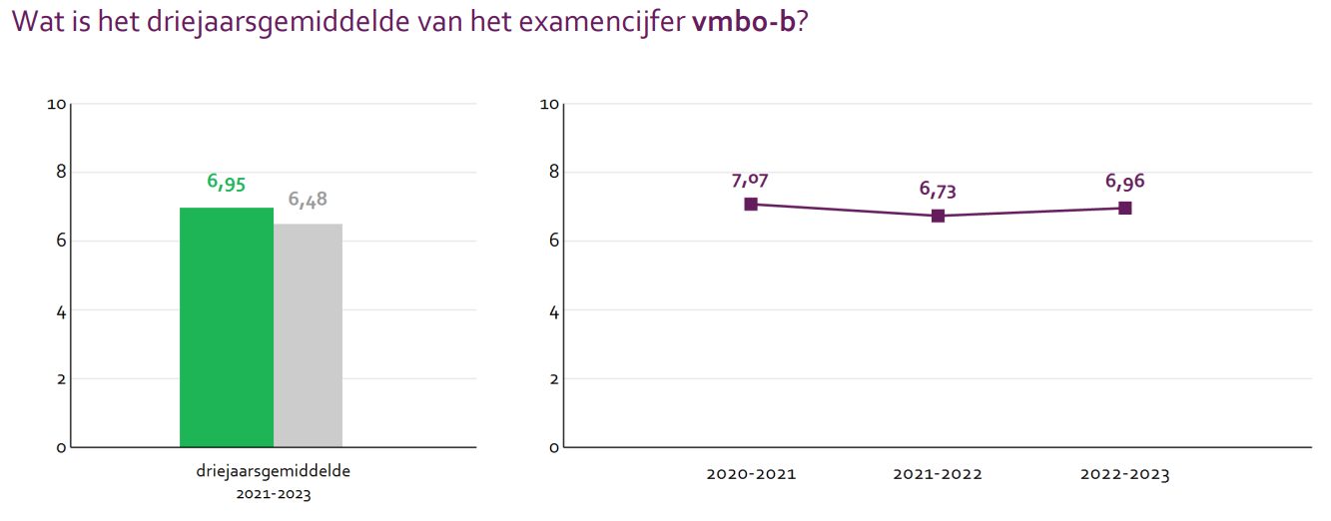

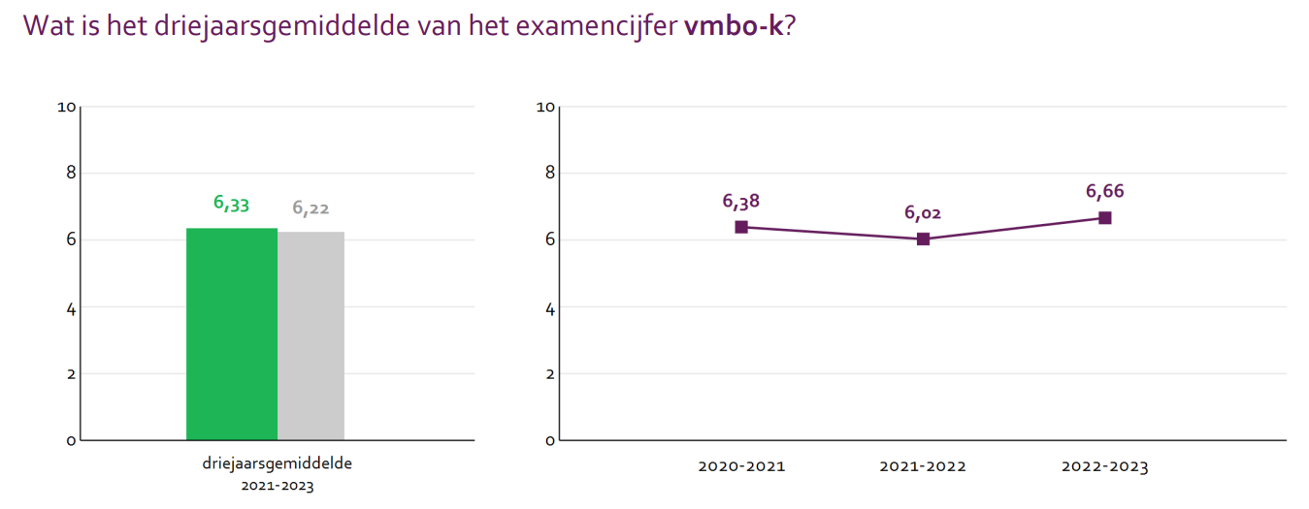

Doel/actie:
1. Gemiddelde examencijfer handhaven bij VMBO basis en kader.
2. Vaksectievoorzitters analyse laten maken van de examenklassen. Bewustwordingsproces voor vaksectievoorzitters en vaksecties m.b.t eigenaarschap van examenresultaten.
3. Examentraining vroegtijdig starten, vaksectie bepaalt de inhoud.

- SE-CE
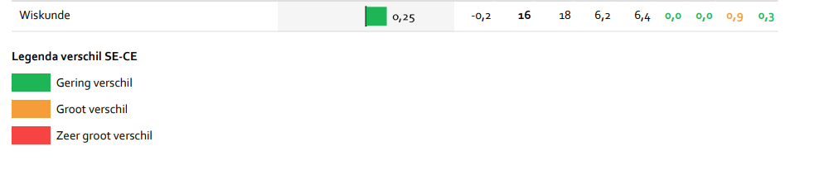
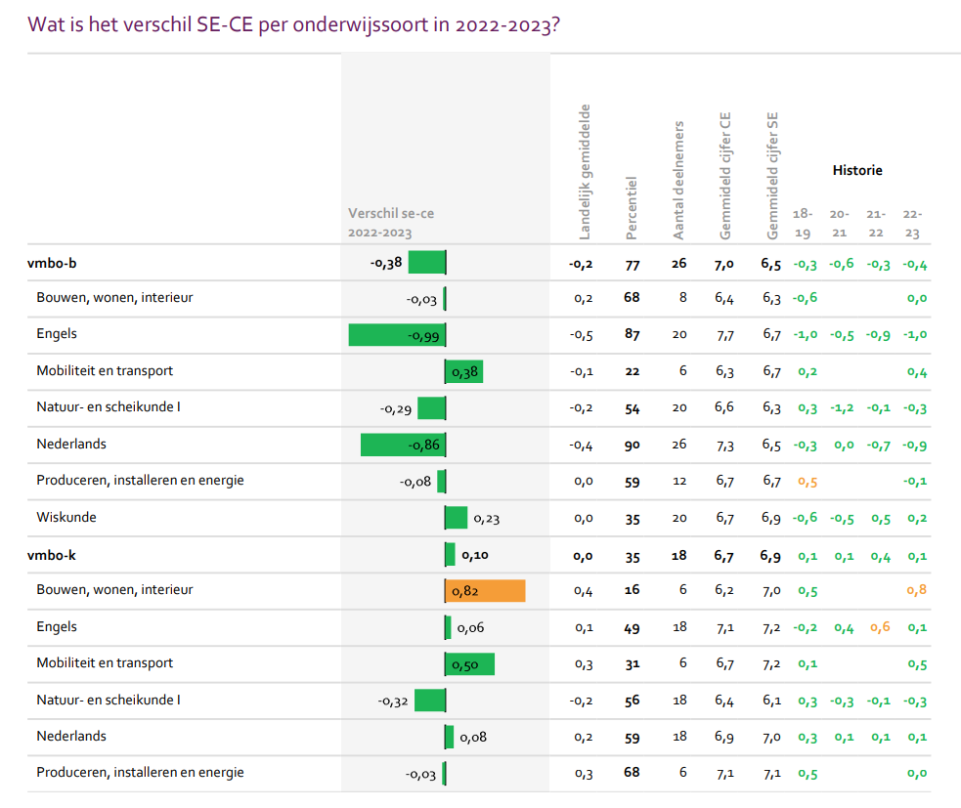

Er is een vak dat opvalt (negatief 0,82) BWI, na onderzoek blijkt dit te gaan om een groep van 6 studenten. Hier speelt de factor kleine groepen.

Doel/actie:
1. Met de kwaliteitsmedewerker, TL en vaksectievoorzitters wordt er 1 keer per jaar een analyse gemaakt voor de afdelingen. Er wordt o.a. gekeken naar het gemiddelde SE cijfer. Per vaksectie worden acties afgesproken.
2. SE-CE verschil en percentielscore per vak analyseren. Bewustwordingsproces voor vaksectievoorzitters en vaksecties m.b.t eigenaarschap van examenresultaten en het kunnen opstellen van een bijpassend verbeterplan.

- Slaagpercentage

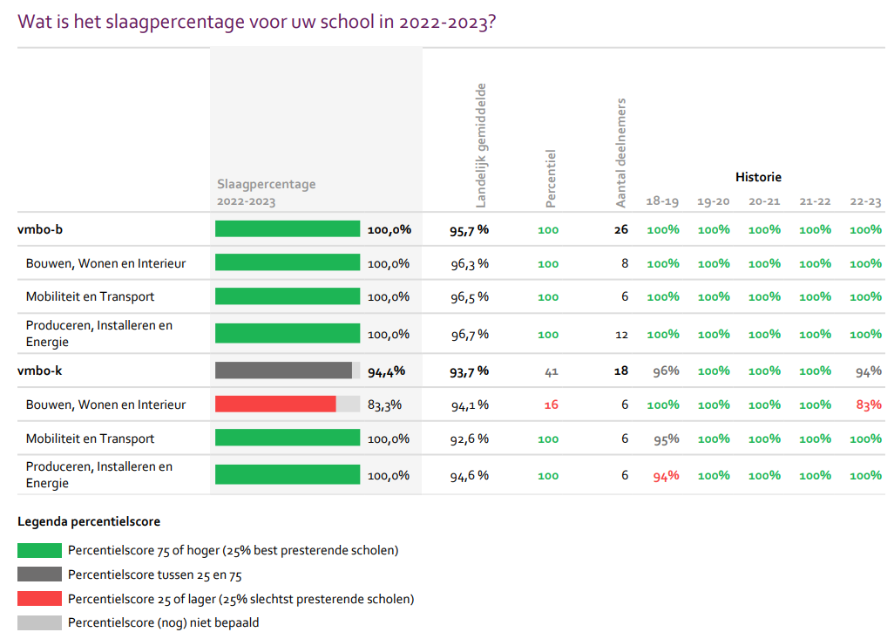

Scoren boven landelijk gemiddelde.

Doel/actie: vergelijkbare examenresultaten nastreven.

- Aansluiting vervolgonderwijs

Leerlingen van het Techniekcollege stromen uit naar het MBO.
Van de leerlingen 2022-2023 is er 75,8% doorgestroomd naar technische opleiding doorgestroomd
2017-2018 2018-2019
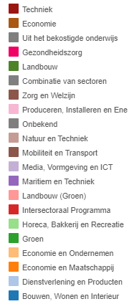
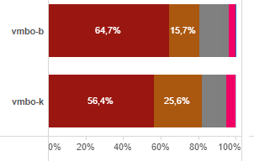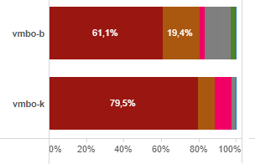

2019-20020 2021-2022
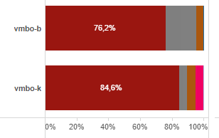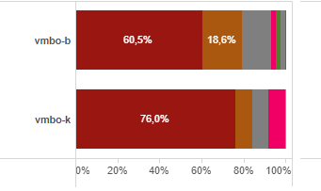
Bovenstaande figuur is nog niet beschikbaar voor schooljaar 2022-2023, gegevens zijn vanuit Intergrip geëxporteerd.
 | totaal | Techniek | beveiliging | e&o | groen | zw | Entree | procenten
Totaal | 66 | 50 |  |  |  |  |  | 75,8
basis |  | 36 | 3 | 1 |  | 1 | 5
kader |  | 14 |  | 3 | 1 | 1

Doel/actie: Samenwerking met Vista intensiveren ter bevordering van de aansluiting en het plaatsen van leerlingen op de juiste plek. Aanzetten hiertoe zijn er en worden elk schooljaar opgepakt met de collega’s MBO.

- Examen hoger niveau

schooljaar | 2015-2016 | 2016-2017 | 2017-2018 | 2018-2019 | 2019-2020 | 2020-2021 | 2021-2022 | 2022-2023
Examen op hoger niveau | - | - | 1 | 3 | 3 | 2 | 2 | 2

Doel/actie:
Het maximaal haalbare voor leerlingen blijven stimuleren.

- Taalvaardigheid Nederlands
TCPL sluit aan bij de werkgroep taalbeleid. Vanuit NPO hebben wij een project aangezet begrijpend lezen school-breed en individueel (alle teksten de baas).

Dit schooljaar hebben wij als enige bovenbouw de JIJ toetsen gebruikt als 0 meting om te zien op welke niveau elke individuele leerling zit, wij zullen deze toets nogmaals in leerjaar 4 afnemen om te wat de vorderingen zijn.

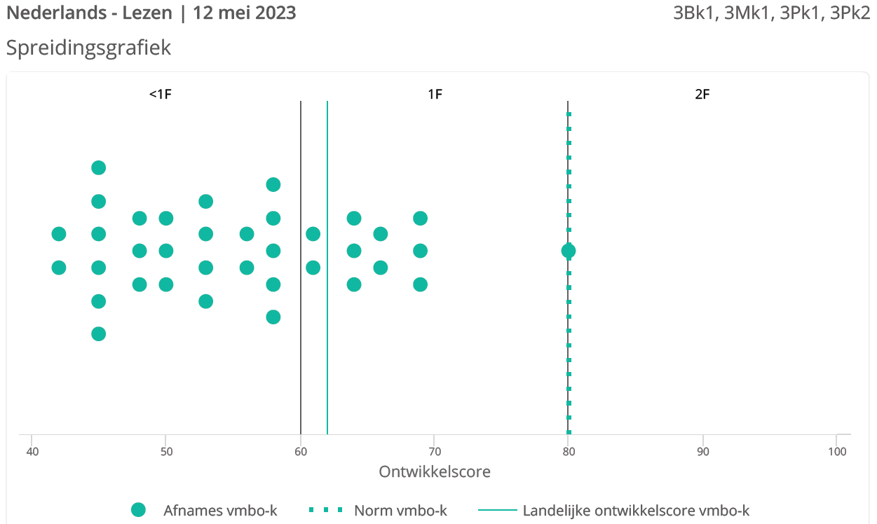

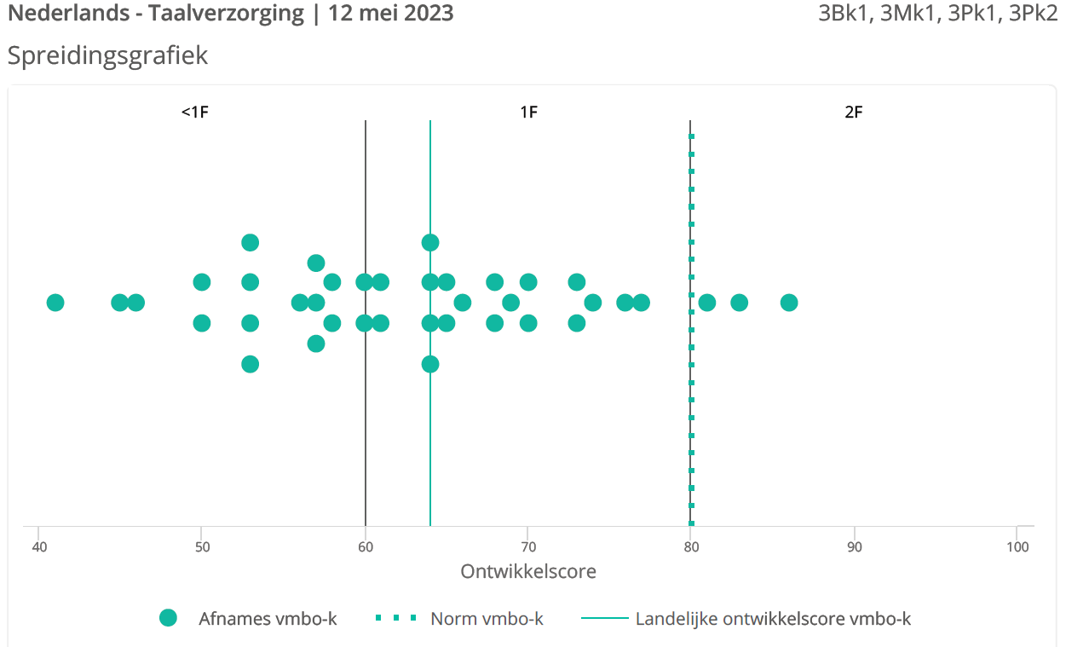

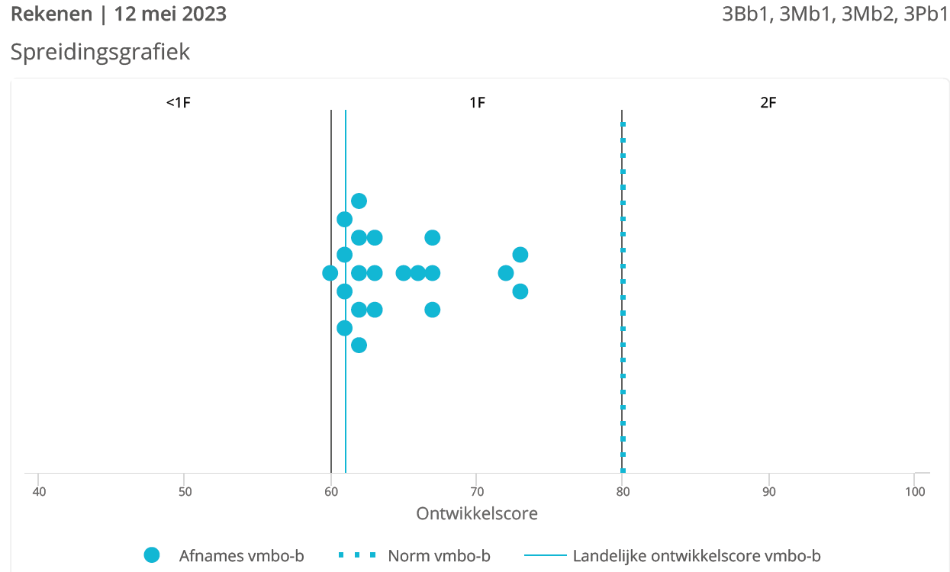

Doel/actie:
1. Afnemen en analyseren jij toets (meting II)/bewaken voortgang.
2. Aansluiten bij werkgroep NPO taalbeleid om mee samen op te trekken.
3. Uitvoeren NPO aanvraag begrijpend lezen schoolbreed en individueel (alle teksten de baas).

- Tevredenheid leerlingen

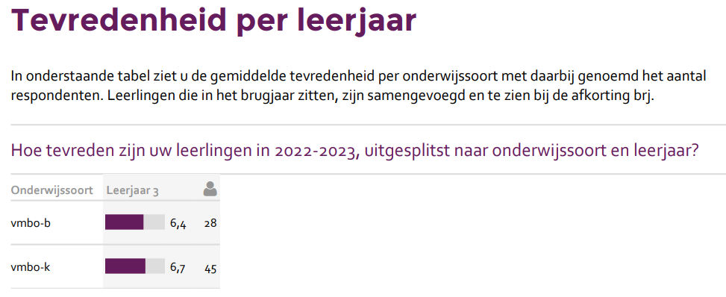
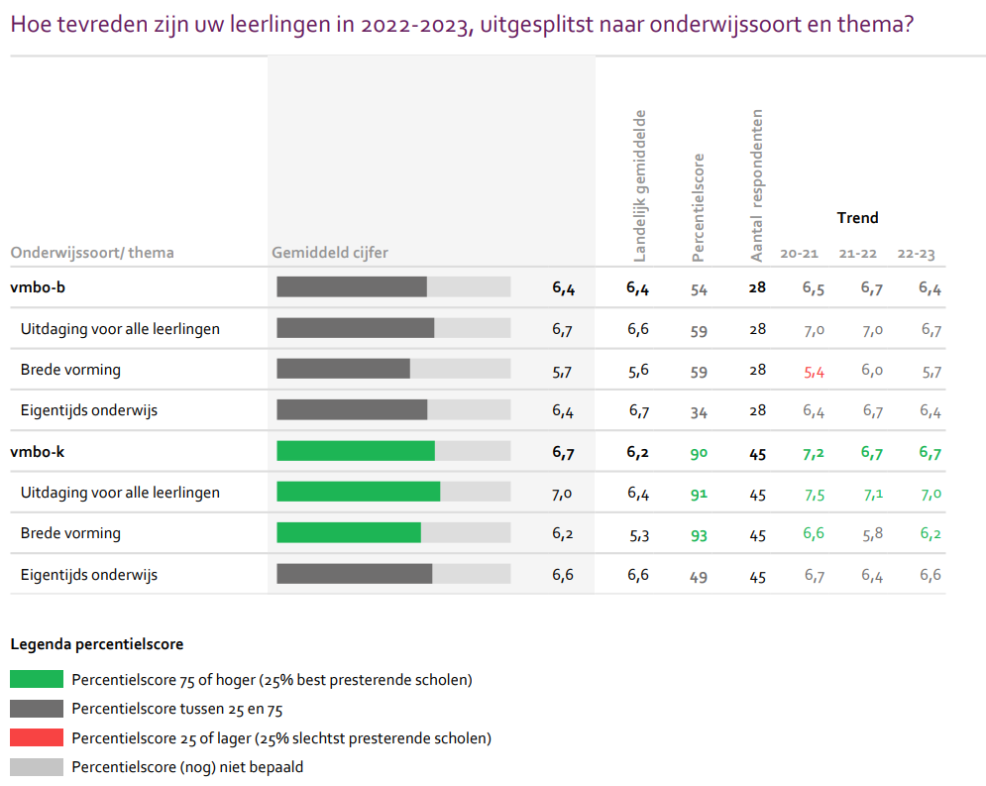
Tevreden met de resultaten (scoren boven landelijk gemiddelde B+K). In lijn met voorgaande resultaten.
Een opvallende is het gebruikt (niet gebruiken) van “nieuws” in de lessen, dit wordt gedaan bij verschillende vakken (Ne/praktijk/Maatschappijleer)

De aantallen in de ouders enquête zijn niet representatief. Ondanks verschillende mails en acties van mentoren is het niet gelukt meer ouder(s)/verzorger(s) te bewegen de enquête in te vullen.
Actiepunten:
Specifieke opmerkingen zijn besproken met betrokkenen.
- Schoolklimaat en veiligheid (S & V)
Schoolklimaat en veiligheid is verdeeld in drie categorieën:
- Welbevinden
- Ervaren van sociale en fysieke veiligheid
- Aantasting van sociale en fysieke veiligheid
TCPL heeft het pedagogisch klimaat en welbevinden hoog in het vaandel. Hiervoor worden de volgende activiteiten ingezet:
- Introductieprogramma
- Mentoruur (leerjaar 3 twee uur en leerjaar 4 één)
- Mentoractiviteiten
- Pedagogisch didactisch overleg (mentor-leerlingbegeleiding-oco)
- Infoavonden voor ouders en leerlingen
- LOB-activiteiten in en buiten school
- Klassensamenstelling:
Bij aanname zorgt de intake ervoor dat de leerling in de meest geschikte klas wordt geplaatst. Hierbij wordt onder andere rekening gehouden met niveau en sociaal welbevinden.
- Leerlingzorg is goed bemand met sterke begeleiders. Zij signaleren, anticiperen en begeleiden.

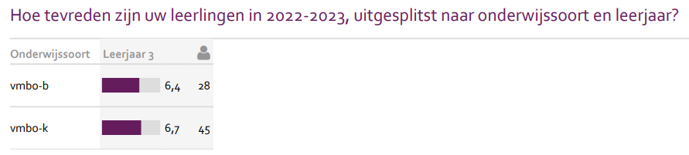
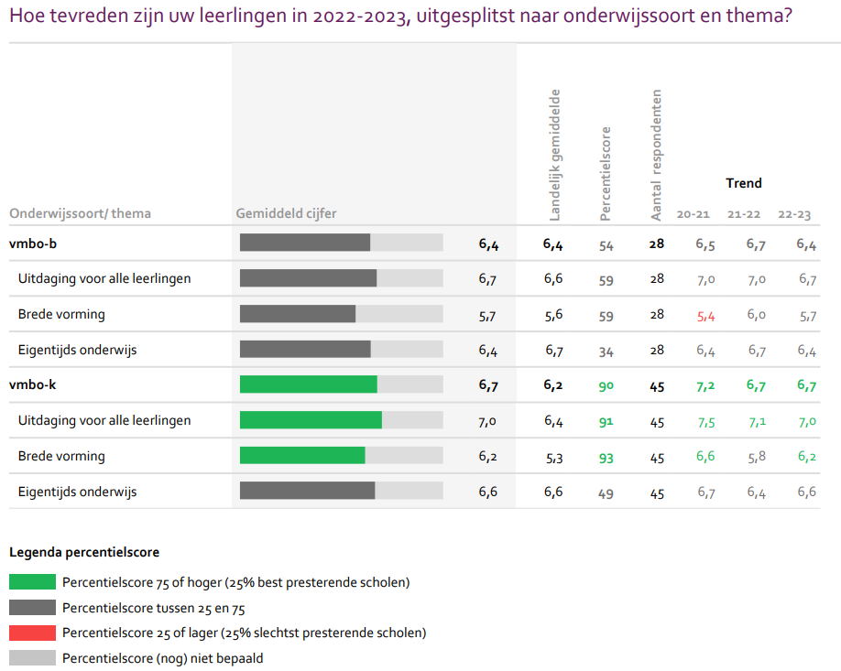

Cijfers zijn geanalyseerd, scoren gemiddeld boven landelijk gemiddelde.
Doel / actie:
1. Afnemen tevredenheidsenquête voor leerlingen leerjaar 3 jaarlijks herhalen.
2. Analyse maken van de uitslag.
3. Mentorrol verstevigen en monitoren middels PDO overleg door zorgteam.
4. Bespreking soc. en fys. veiligheid / welbevinden meenemen in PDO overleggen.

- Tevredenheid ouders

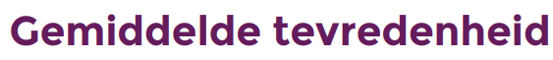
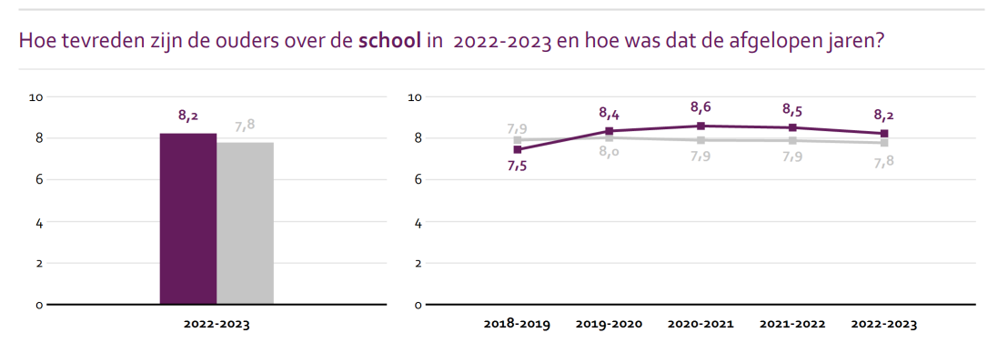
Scoren boven de norm. Scores zijn in lijn.

Doel / actie:
1. Afnemen tevredenheidsenquête voor ouders in lj 3 jaarlijks herhalen. Tevredenheid ouders huidige niveau handhaven.
2. Analyse maken van de uitslag.
3. Mentoren goed laten luisteren (tijdens oudercontacten) naar ouders en daar waar mogelijk/zinvol anticiperen.
4. Opendeur cultuur
5. Ouderbetrokkenheid voor het invullen van de enquête(s) stimuleren, zodat het aantal meer representatief wordt.

- Beschrijving en realisatie stelsel van Kwaliteitszorg (PDCA-cyclus, risico’s)
De kwaliteitsmedewerker van SVOPL bespreekt en plant met de schoolleiding:
- De activiteiten die vermeld staan in de kwaliteitskalender worden door de betrokkenen vóór de vermelde einddatum afgenomen.
- De resultaten van onderzoeken worden verder geanalyseerd door de medewerker kwaliteit en veiligheid. De resultaten worden waar mogelijk via een interne en landelijke benchmark en met de resultaten van voorgaande schooljaren geëvalueerd.
- Implementatie kwaliteitszorg binnen het Techniekcollege in schooljaar 2023-2024 volgens SVOPL criteria.
- Structuren van afnames van enquêtes: enquêtes worden in afgesproken periodes door verantwoordelijken afgenomen (zie kwaliteitskalender). Deze structuur heeft als doel een overload aan enquêtes voor leerlingen en collega’s te voorkomen.
- Eigenaarschap kwaliteitszorg creëren: de uitvoering van de kwaliteitskalender gebeurt met minimale sturing vanuit de medewerker Kwaliteit en Veiligheid.

Doel / actie:
1. Volgen van de kwaliteitskalender van SVOPL.
2. Verbeteracties bepalen.

- Onderwijsontwikkeling

Sterk Techniek Onderwijs
Het traject van 4 jaar Sterk Techniek Onderwijs (STO 2020 t/m 2023) is de basis voor dit schooljaarplan. Dit plan draagt bij aan de uitvoering van de speerpunten van TCPL.
In het plan van STO zijn 10 doelstellingen geformuleerd, waaraan de diverse activiteiten en doelen gelinkt kunnen worden. Hiertoe is onderscheid gemaakt tussen bovenregionale doelstellingen en sub-regionale doelstellingen. Uitgangspunt is dat enkele activiteiten in gezamenlijkheid (of vanuit een optimale afstemming) kunnen worden opgepakt en andere activiteiten meer regio- of school-specifiek van aard zijn. De tien doelstellingen:

- Bovenregionaal:
- Professionalisering van docenten en ander personeel
- Aandacht voor loopbaanoriëntatie en begeleiding
- Versterking doorlopende leerlijn ‘vakmanschapsroute’
- Doorontwikkeling technologieroute (vmbo, mbo naar hbo)
- Technisch onderwijs onder de aandacht brengen binnen het primair onderwijs

- Sub-regionaal:
- ‘Basis op orde brengen’ (verduurzamen bestaande technische profielen & infrastructuur en vergroten instroom in technische profielen)
- Versterking van (innovatie in) het reguliere curriculum (brede basis met voldoende keuzemogelijkheden)
- Versterking van digitale vaardigheden bij leerlingen in combinatie met nieuwe technologie
- Versterking van leren in de context (buitenschools leren)
- Aandacht voor de crossovers tussen sectoren

Doelstelling 1: Professionalisering van docenten en ander personeel
Voorwaarde voor het succesvol realiseren van het bovenstaande is het betrekken van docenten bij zowel de ontwikkeling alsook de implementatie van de professionalisering. Gerichte ondersteuning en (bij)scholing van docenten is essentieel bij dit professionaliseringstraject.
Om te zorgen dat er voldoende docenten zijn voor het geven van techniekonderwijs en loopbaanleren wordt door de drie sub-regio’s gezamenlijk plannen ontwikkeld in samenspraak met het mbo en het bedrijfsleven. Doel is om zogenaamde hybride docenten op te leiden en om docenten om- en bij te scholen.

Doel/actie:
1.scholing onbevoegd personeel/nieuw personeel
2.bijscholing zittend personeel/up-to-date houden kennis (ook vakinhoudelijk)

Doelstelling 2: Aandacht voor loopbaanoriëntatie- en begeleiding
Leerlingen en studenten moeten al op jonge leeftijd een keuze maken voor een studierichting. Als een opleiding niet aan de verwachtingen voldoet, is de kans op uitval groot. Met een traject van loopbaanoriëntatie en begeleiding (lob) krijgen leerlingen zicht op hun kwaliteiten, mogelijkheden en drijfveren. De basis voor alle techniekonderwijs vormt een gedegen loopbaanoriëntatie, te starten in leerjaar 1 van het vmbo. Het loopbaanprogramma is de schakel om voor alle leerlingen techniekonderwijs in een vroeg stadium op een aantrekkelijke wijze te introduceren en techniektalent te herkennen en te erkennen.

Doel/actie:
1. LOB koppelen aan portfolio door middel van online omgeving (Intergrip)
2. Koppeling maken met onderbouw van toeleverende scholen

Doelstelling 3: Versterking doorlopende leerlijn
De doorlopende leerlijn wordt ingericht voor leerlingen van de basisberoepsgerichte- en kaderberoepsgerichte leerweg en leidt tot een diploma van het mbo in zowel bol als bbl in het aansluitende niveau.
De geïntegreerde route is een doorlopende leerlijn waarin het diploma van vmbo basis niet nodig is. De inhoud van de leerstof vmbo moet wel volledig aangeboden worden en mag gespreid worden over 3 leerjaren.

Doel/actie:
In de komende periode staat dit voor het overleg met MBO prominent op de agenda. Hoe gaan we er voor zorgen dat we (nog) meer voor elkaar gaan betekenen. Welke synergie voordelen zijn er te behalen.

Doelstelling 4: Doorontwikkeling technologieroute (vmbo, mbo naar hbo)
De technologieroute wordt vooral ingericht voor leerlingen van de gemengde en theoretische leerweg, vanaf 2024 de Nieuwe leerweg, en leidt tot een diploma van een middenkaderopleiding (mbo 4). Deze leerroute kan worden ingericht voor opleidingen met een technisch of technologisch karakter. De technologieroute is in alle sub-regio’s volop in ontwikkeling.

Doel/actie:
De Nieuwe Leerweg stimuleren en faciliteren op verschillende AVO locaties

Doelstelling 5: Technisch onderwijs onder de aandacht brengen binnen het primair onderwijs
In lijn met doelstelling 2 (meer aandacht voor lob) is het van belang om kinderen en ouders al zo vroeg mogelijk kennis te laten maken met techniek, met als doel, de instroom in technische profielen te vergroten.

Doel/actie:
1. Techniek brengen op de basisscholen groep 7+8 (Techniek komt naar je toe!).
2. Verder uitbreiden van (nu gestarte) het Techlab in samenwerking met Movare en Innovo.
2. Techniekcollege leerlingen assisteren bij deze doestelling.

Doelstelling 6: ‘Basis op orde brengen’ (verduurzamen bestaande technische profielen & infrastructuur en vergroten instroom in technische profielen)
De basis van het huidige vmbo techniekonderwijs moet nog meer (moderner) op orde worden gebracht met vooral aandacht voor docenttekorten en aanwezigheid van faciliteiten die voldoen aan de eisen van de huidige omstandigheden..
De kwaliteit van het techniekonderwijs en techniek in de andere profielen moet blijvend worden verhoogd.

Doel/actie:
1. Aanschaf middelen (lijst praktijk/leeromgeving Parkstad)
2. Ontwikkelen techlab (moderne faciliteit)
3. Hybride docenten betrekken bij TCPL (ook in vorm van gastlessen)
4. Instroom vanuit onderbouw verhogen

Doelstelling 7: Versterking van (innovatie in) het reguliere curriculum (brede basis met voldoende keuzemogelijkheden)
Het bedrijfsleven in de regio vindt het van belang om leerlingen zo breed mogelijk in aanraking te brengen met andere relevante techniek. Dus verbreding van het bestaande programma binnen een techniekprofiel. Leerlingen krijgen de mogelijkheid om binnen het curriculum in aanraking te komen met modules of keuzevakken van een ander profiel.

Doel/actie:
1. Technische keuzevakken aanbieden (profiel overstijgend)
2. Leerling maakt gebruik van de innovatieve technologie in lokaal b36 Techlab.
3. Profieloverstijgende projecten innitiëren met nieuw aan te nemen personeel (OP-OOP).+

Doelstelling 8: Versterking van digitale vaardigheden bij leerlingen (i.c.m. nieuwe technologie)
Digitalisering heeft impact in haast alle andere sectoren, zo ook de techniek. Zo wordt handmatig routinewerk steeds meer geautomatiseerd. Het is belangrijk (meer) aandacht komt voor het versterken van de digitale vaardigheden van leerlingen, zowel in de technische-, als in de niet-technische profielen.

Doel/actie:
- Aanbod nieuwe technologie in Techlab.
- Hanteren van internet ten behoeve van het onderwijs op een verantwoorde wijze, internet kennen als een
basis van informatie, waarbij het nodig is deze te controleren (Maatschappijleer ea).
- Digitale agenda voeren, office pakket inzetten voor het maken van opdrachten.

Doelstelling 9: Versterking van leren in de context (buitenschools leren)
Buitenschools leren (leren in de context van het bedrijf) werkt motiverend voor de leerling. Het zorgt ervoor dat de leerling beroepsvaardigheden en een professionele attitude aanleert en tevens geeft het de bedrijven in de regio de kans om kennis te maken met potentiële medewerkers. Hierbij past het gebruik van moderne, deels digitale lesmethoden maar ook gastlessen, stages en excursies.

Doel/actie:
1. Faciliteren bedrijfscontactpersoon
2. Gastlessen/excursies/stages (blijven) koppelen aan curriculum.
Doelstelling 10: Aandacht voor de crossovers tussen sectoren
Door de technologische ontwikkelingen ziet men steeds meer crossovers ontstaan tussen beroepen (bijvoorbeeld tussen zorg en technologie). Deze crossovers veranderen het beeld dat mensen hebben van technische beroepen en kunnen de keuze voor een vervolgstudie beïnvloeden. In de voorlichting over technische beroepen en binnen het curriculum van de opleidingen dient aandacht te worden besteed aan crossovers.

Doel/actie:
In de STO groep Zuid-Limburg trekken we samen op. Stemmen af en leren van elkaar. In het projectplan TCPL 2022-2027 gaan we opnemen hierin een rol te gaan nemen door middel van kennis en materialen (technotheek) te gaan aanbieden ter ondersteuning van techniek/technologie onderdelen in de andere profielen.

- Samenhang Strategienota, Ankerpunten BCPL, NPO

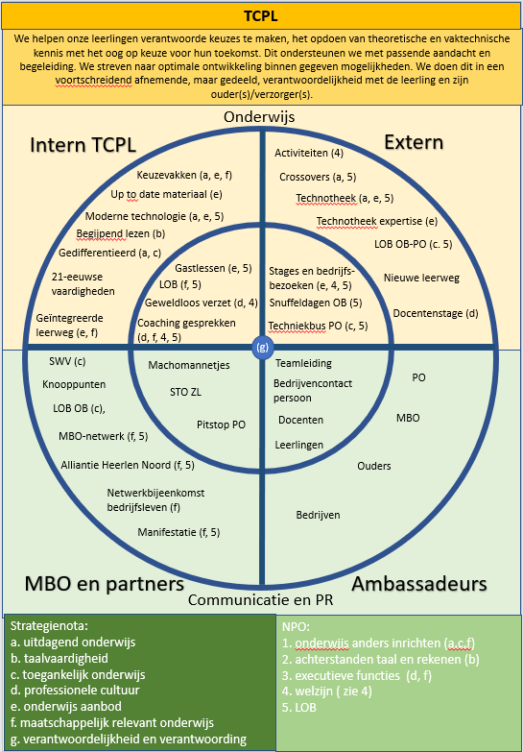

4. Leermiddelen en ICT
De i-coach taak, vorig jaar aan een collega toegekend, heeft ervoor gezorgd dat er een nauwere samenwerking is tussen de SVOPL locaties, doordat de I-coaches periodiek overleg met elkaar hebben. Hierdoor is iedere
i-coach up-to-date over de nieuwste innovatieve leermiddelen. De i-coach ondersteund zijn collega’s op het gebied van ICT op zijn/haar locatie.
Doel / actie:
1. Voorzetten taak i-coach op TCPL
2. De i-coach kent de innovatieve materialen van het techlab en kan collega’s met het gebruik ondersteunen.

5. Personeel

5.1 Duurzame inzetbaarheid
Doel/actie:
1. In gesprekken met collega’s is dit steeds onderwerp van gesprek.
2. Specifiek aandacht voor kwaliteit en ontwikkeling.

5.2 Scholing/deskundigheidsbevordering
Vaststelling scholingsbehoefte:
- uitkomst BIO-gesprekken
- wijziging/ontwikkeling (interne) organisatie
- externe ontwikkelingen
- individueel initiatief
- coaching

Doel/actie:
1. Inventariseren behoefte.
2. Tijdens studiedagen en ontwikkeldagen keuzemogelijkheden van professionalisering aanbieden.
3. Aanbod via TA promoten en deelname stimuleren.

5.3 Gesprekkencyclus
Het biogesprek met de medewerker vindt plaats volgens planning.
Doel/actie: BIO-gesprekken volgens de gesprekkencyclus van SVOPL voeren met gebruik van de 360 graden feedback.

5.4 Kwaliteit en welbevinden personeel

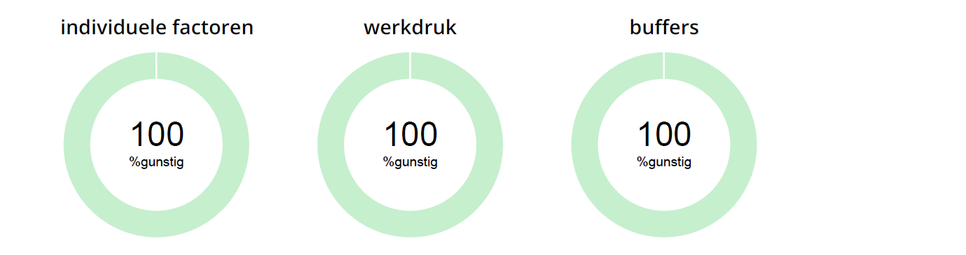

Alle scores (ver) boven de norm. Blijven doen wat we doen!
Doel / actie:
1. rapportage bespreken met team

5.5 Verzuimcijfers

 | 2017-2018 | 2018-2019 | 2019-2020 | 2020-2021 | 2020-  2021 | 2022-  2023
Verzuimpercentage | 8,80% | 8% | 3,90% | 5,80% | 0,60% | 7,32%
Meldingsfrequentie | 0,4 | 0,42 | 0,41 | 0,17 | 0,36 | 0,52
Gem. Verzuimduur | 32,5 | 20 | 107,11 | 112 | 2,75 | 14,9

2018-2019: langdurig verzuim 1 persoon (klein team waardoor het hoog lijkt)
2019-2020: geen bijzonderheden
2020-2021: langdurig verzuim 1 persoon (klein team waardoor het hoog lijkt)
2021-2022: geen bijzonderheden
2023-2023: hebben er 2 langdurige verzuimmeldingen plaatsgevonden.
Éen verzuimmelding is afgerond, de andere betreft een langdurige medisch gerelateerde ziekmelding waarbij ook een (versneld) traject in gang is gezet.
TcPL betreft een klein team waardoor het verzuimpercentage in verhouding hoog, wat een vertekend beeld kan geven. De meldingsfrequentie geeft daarentegen een realistischer beeld.
Alle bovenstaande meldingen zijn niet werk gerelateerd.

Doel / actie:
Het verzuimpercentage handhaven. De frequent verzuim gesprekken consequent voeren en voor- en nabespreken met P&O/bedrijfsarts.

6. Leerling administratie
Er heeft bijscholing plaatsgevonden. Meerdere collega’s kunnen omgaan met de systemen waardoor er dekking is als iemand uitvalt.
Doel / actie:
1. Bijscholing/herhalingscursussen blijven aanbieden waardoor niveau op peil blijft.
2. Samen optrekken met BCPL locaties om elkaar te kunnen helpen indien nodig.

6.1. Rooster en jaarplanning
De roostermaker heeft back-up gekregen van een collega (OOP) die opgeleid is om dekking (dagroostering) te kunnen geven aan deze taak.
Doel / actie:
Bijscholing blijven aanbieden waardoor niveau op peil blijft (of uitgebreid wordt).

6.2 Examen en PTA

Doel / actie:
Examenplanning volgen en borgen. 3x per jaar resultaten en open kolommen analyseren en actie uitzetten.

7. Financiën

7.1 Personele begroting en formatieplan
Personele inzet tussen SVOPL en LVO verdeeld naar de lln aantallen. Uitgangsverhouding 60 / 40.
Dit wordt ook zo doorgevoerd in de personele inzet m.b.t STO (Sterk Techniek Onderwijs).
De personele formatie van TCPL is opgesteld volgens de binnen SVOPL geldende regels.
De inzet van STO is hier als externe subsidie in meegenomen.

Doel / actie:
1. Sluitende P begroting opstellen.
2. Volgens planning foleta vullen zodat taakbrieven in concept voor de vakantie uitgedeeld worden.

7.2 Materiele begroting
Financieel worden de kosten van TCPL verdeeld over de besturen SVOPL en LVO. Naar rato van de leerlingaantallen. Voor nu is dit 60% SVOPL – 40% LVO.
Het grootste knelpunt van de locatie Techniek is te vinden in de M-begroting, het betreft de huisvestingslasten. De hoge exploitatievergoeding die betaald moet worden aan Vista voor het gebouwdeel aan de Schandelermolenweg bedraagt +/- € 217.000,- vanaf schooljaar 2022/2023, dit is € 72.000,- meer dan voorgaande jaren, mede veroorzaakt door de hoge stijging in de energielasten. De doorbelaste exploitatievergoeding is ruim meer dan de M-subsidie die de locatie van de overheid ontvangt. Daardoor is een overheveling van P naar M noodzakelijk (hoogte € 110.000,-). Zodat TcPL een sluitende M-begroting kon worden opgesteld voor het schooljaar 2023/2024, die voldoet aan de geldende SVOPL afspraken. Inmiddels worden de gemaakt afspraken opnieuw bekeken en de verwachting is dat voor de toekomst de verdeelsleutel aangepast zal kunnen worden.
Doel / actie:
1. Sluitende M begroting opstellen.
2. Opnieuw bekijken gemaakte afspraken met Vista m.b.t. de verdeelsleutel exploitatiekosten voor de toekomst.

7.3 Investeringen
Er hebben in het schooljaar 2022/2023
uitsluitend investeringen plaatsgevonden die bekostigd worden uit de STO-subsidie. De eerste 60% van de aanschaffingen STO zijn door SVOPL gedaan. Daarna zal LVO de overige 40% aanschaffen. Afschrijvingen worden jaarlijks doorbelast aan STO via de declaratie formulieren.

Een overzicht van de aanschaffingen door SVOPL is te vinden op SharePoint OP12- Sterk Techniek onderwijs STO (realisatie investeringen incl. facturen).

Doel / actie:
1. Restant investeringen door LVO.
2.Investeringen via STO laten lopen.
7.4 Vrijwillige ouderbijdrage
Door de aanpassing in de wetgeving m.b.t. de ouderbijdrage is deze volledig vrijwillig geworden. Waardoor ouders ook minder vaak bereid zijn de vrijwillige bijdrage te betalen. Waar voorheen 80% van de ouders deze gewoon mee betaald met de activiteitenbijdrage, zien we nu dat ouders terughoudend zijn en vooralsnog geen bijdrage betalen. Waardoor het percentage naar 50% is gedaald. Hierdoor moesten de uitgaven voor activiteiten die wel konden doorgaan nog strakker gemonitord worden zodat ze niet zouden worden overschreden.
Doel / actie:
1. Inkomsten / uitgaven activiteiten goed monitoren.

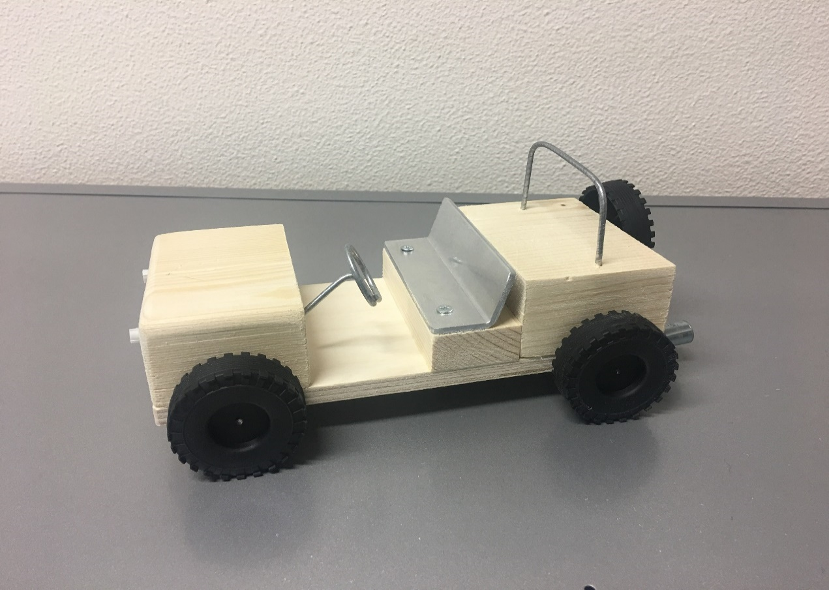
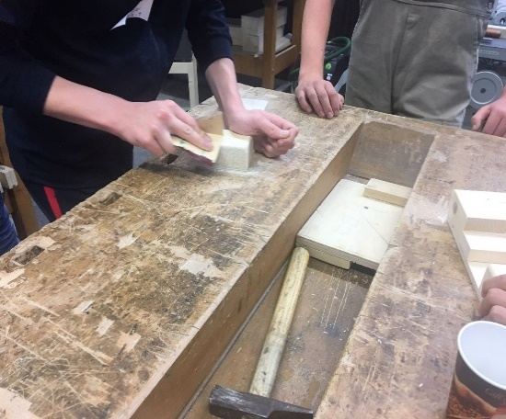
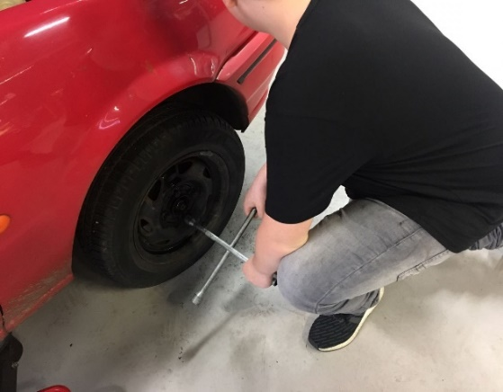
3. Stakeholders

Bekendheid TCPL bij stakeholders door:
- Stagebezoeken
- Gastlessen
- Excursies
- Aanwezigheid op infoavonden MBO
- Infoavonden TCPL organiseren
- Site en marketingactiviteiten up to date houden
- Pitstop

8. PR Techniekcollege 2023-2024

Verantwoordelijken
- Onderbouw PSO

Verantwoordelijkheid van onderbouw. Afstemming programma met bovenbouw techniekcollege:
- PSO-docenten bekend met TCPL (er geweest zijn/er komen).
- Schoolcontactpersonen zijn bekend met en bij de PSO-docenten.
- Schoolcontactpersonen zijn bekend met en bij de PSO-lessen/leerlingen.
- Techniekcollege biedt mogelijkheden van aanschouwingsmateriaal/
uitvoeren opdracht op locatie.

2. LOB

Bekendheid geven aan TCPL:
- Herkenbaar gezicht op OB.
- Ter plekke contact met leerling/docent/mentor/ouders.
- Bij snuffeldag op TCPL aanwezig/herkenbaar.
- Meeloopdagen regelen voor individuele leerlingen.
- Presentatie TCPL op infoavonden locaties.

1. Schoolcontactpersonen

Bekendheid geven aan TCPL:
- Herkenbaar gezicht op OB.
- Ter plekke contact met leerling/docent/mentor/ouders.
- Bij snuffeldag op TCPL aanwezig/herkenbaar.
- Meeloopdagen regelen voor individuele leerlingen.
- Presentatie TCPL op infoavonden locaties.

2. PR functionaris
- Bewaken/onderhouden van de juiste communicatie: website, folder

3. Teamleiding

- Faciliteren
- Schoolcontactpersonen
- PR-functionaris
- Snuffel en meeloopdagen
- Korte lijnen met onderbouw locaties
- Opendagen op locaties
- Infoavonden op locaties
- Aanspreekbaar voor (toekomstige) ouders: mail/telefoon/gesprek/ rondleiden.

4. Team

- Doordrongen zijn van ‘ons brood’.
- Op zoek zijn/blijven naar successen.
- Positief verhaal naar buiten (Ambassadeur).
- Inhoud geven (zinvol), goed onderwijs

5. Decaan
- Beroepskeuzetest en gesprek
- Helpen kijken naar aanbod MBO
- Begeleiding aanmelden
- DDD-dossier procedure begeleiden
- Zo nodig ouder(s) voorlichten/ondersteunen

Tijdpad
Organisatie

Missie:
Instroom van minimaal 30% techniekleerlingen vanuit de onderbouw van de eigen locaties.

Visie:
We helpen onze leerlingen verantwoorde keuzes te maken, theoretische en technische kennis op te doen met het oog op keuzes voor hun toekomst. Dit ondersteunen we met passende aandacht en begeleiding. We streven naar optimale ontwikkeling binnen gegeven mogelijkheden. We doen dit in een voortschrijdend gedeelde verantwoordelijkheid samen met de leerling en zijn ouder(s)/verzorger(s).
Succesbepalende factoren:
Goed contact tussen de onderbouw van betrokken locaties en de bovenbouw techniek: duidelijke communicatie; participeren van techniek bij de open dag; schoolcontactpersonen; snuffeldagen; meeloopdagen; open dag op techniek; enz. Kortom aandacht voor de leerling, op zoek naar de intrinsieke motivatie voor het maken van de juiste keuze(s).
Februari
- Oriëntatiedag EMMA klas 1
- Infoavond Emma
- Twijfelaars ondersteunen: meeloopdag, gesprek ouders door schoolcontactpersoon
- Pitstop
Maart
- Aanmeldingen controleren
Mei/juni
- Start intake (warme overdracht)
- Infomiddag docenten onderbouw
- Goede examenresultaten

Algemeen (doorlopend):
Website updaten
Excursie (Essen, procestechniek, bouwbeurs)
Individuele meeloopdagen OB en op MBO
Mentoractiviteiten met TCPL leerlingen
Projecten initiëren (media aandacht)
Juli/Augustus
- Intake (met warme overdracht juist plaatsen)
- Plannen introweek
September
- Website updaten met o.a. introweek media
- Schoolcontact persoon start op OB
Oktober
- Check iedere leerling op zijn plek
- Infoavond MBO met leerlingen en docenten bezoeken
- Infoavond Emma
November
- Infoavond Holz/Brandenberg
- Profielproeverij BCPL klas 2
- Open dag TCPL
December
- Doedag EMMA klas 2
- Start invoeren DDD-dossiers

9. Dagelijkse organisatie, Arbo en veiligheid

9.1 Arbo
De arbocoördinatie over het gebouw ligt bij het MBO. Zij hebben hiervoor een functionaris die met ons regelmatig de punten bespreekt. De Nen 3140/Nen 2484 wordt door SVOPL uitgevoerd volgens periodiek sluitend schema.
Doel / actie:
1. Bespreken van arbotechnische verbeteringen met de functionaris van het MBO.
2. Toezien op uitvoering van Nen-keuringen

9.2 Sociale veiligheid
Elk schooljaar worden via Kwaliteitscholen tevredenheidsenquêtes afgenomen bij derdejaars leerlingen. De resultaten van deze enquêtes worden verzonden naar VenstersVO en vervolgens wordt uit deze resultaten een gemiddeld cijfer voor sociale veiligheid gegenereerd.
catagorie | 2018/2019 | 2019/2020 | 2021/2022 | 2022/2023
Welbevinden | 5,9 | 6,4 | 7,7 | 70
Ervaren sociale en fysieke veiligheid | 6,3 | 7,1 | 7,7 | 7,2
Aantasting sociale en fysieke veiligheid | 8,3 | 8,2 | 9,2 | 8,9

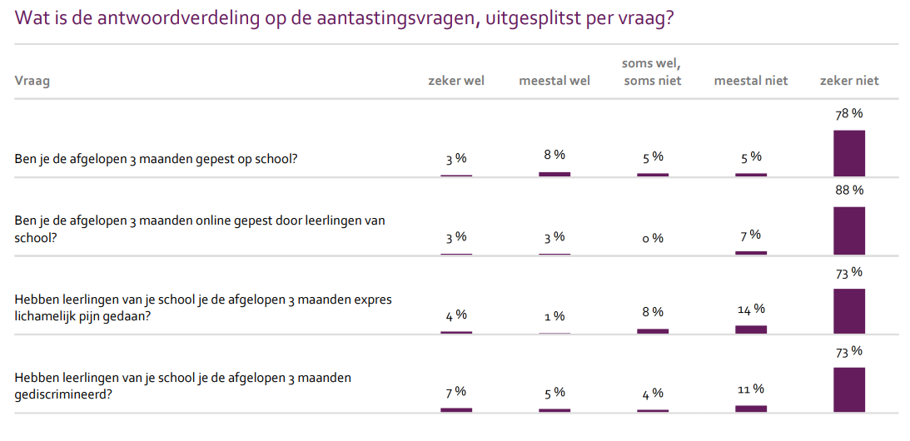
Tevreden met resultaten.

Ondernomen acties/analyse n.a.v. cijfers sociale veiligheid.
Score sociale en fysieke veiligheid berust op vragen rondom pestgedrag. Om hier meer zicht en grip op te krijgen zijn de volgende aspecten ingezet:
- Pestprotocol en coördinator zijn betrokken bij analyse.
- Mentoraat klas 3 beslaat twee uur per week. Dit is met name vergroot om het welbevinden van de leerlingen (die nieuw zijn in dit gebouw) te monitoren en te bespreken.
- PDO bespreking heeft als onderdeel het welbevinden van de individuele leerlingen
- Zorgteam volgt klassen en individuele leerlingen als deze in PDO opvallen.
- Toezichthouders VMBO ingezet in pauzes.
- Beveiliging zichtbaar aanwezig in het gebouw.
- Bezetting van time-out en maatwerk voor meer dan 90% van lesuren.

Doel / actie:
1. Analyseren resultaten (juistheid?)
2. Resultaten bespreken met het zorgteam
3. Resultaten bespreken met mentoren
4. Resultaten bespreken complete team
5. Als uit de analyse blijkt dat de resultaten juist zijn overgaan op PDO klas
6. Monitoren

